Пример подачи заявления в электронном виде на Портале государственных и муниципальных услуг

Подачу заявления в электронной форме мы рассмотрим на примере подачи заявления на получение справки об отсутствие судимости.

1. Находясь в личном кабинете нажимаем на ссылку «Услуги» (выделено красным)

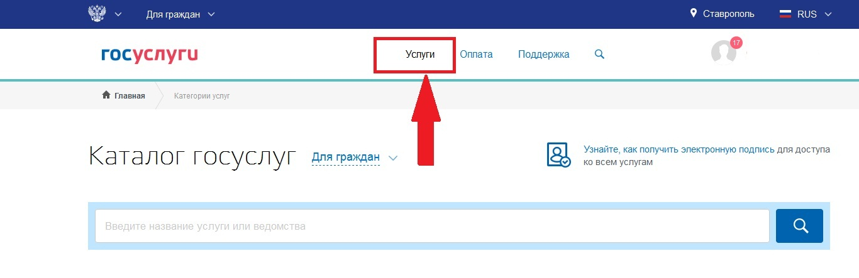

В результате наших действий открылась страница с набором категорий услуг.

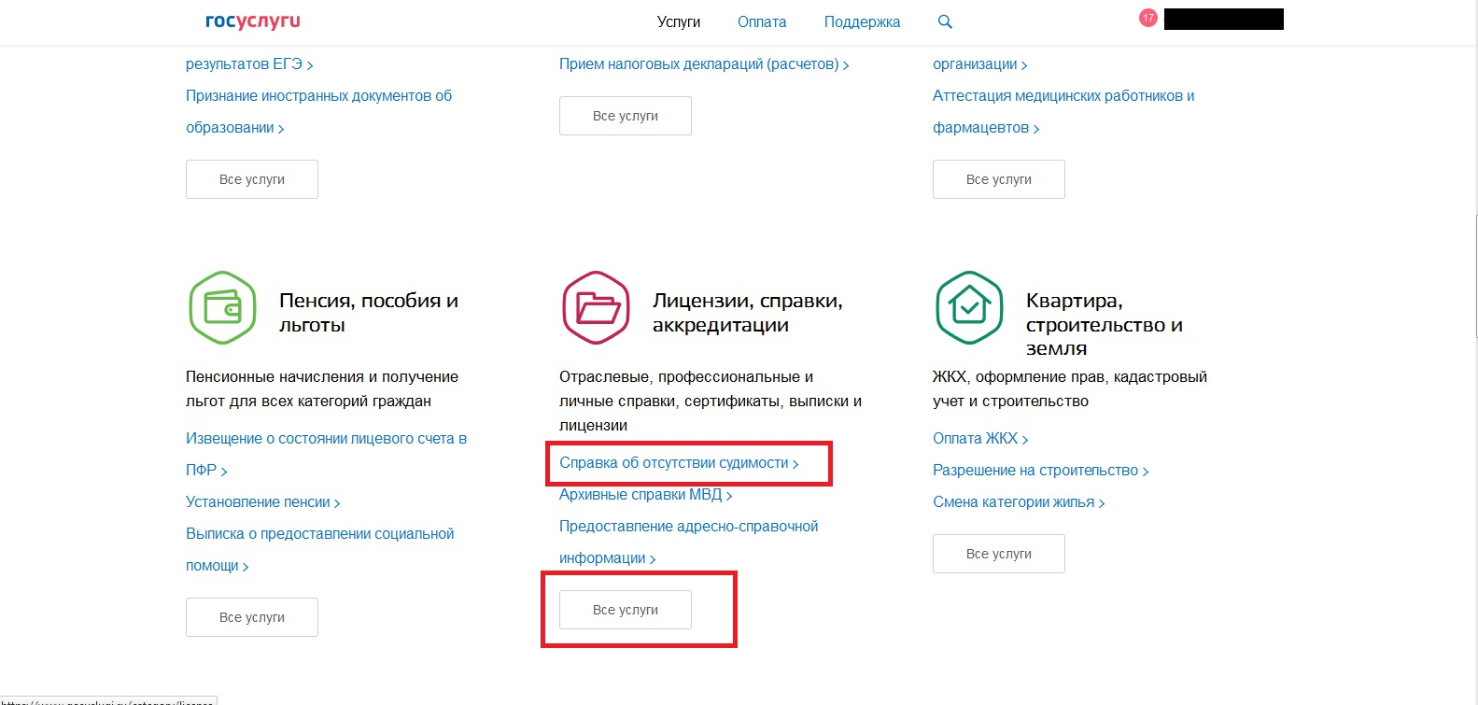
Находим необходимую категорию «Лицензии, справки, аккредитации» и нажимаем на ссылку «Справка об отсутствии судимости >» (выделено красным). Если в первоначальном списке нет нужной услуги, то нажимаем на кнопку «Все услуги» (выделено красным).
Откроется страница с набором всех услуг относящихся к этой категории услуг.

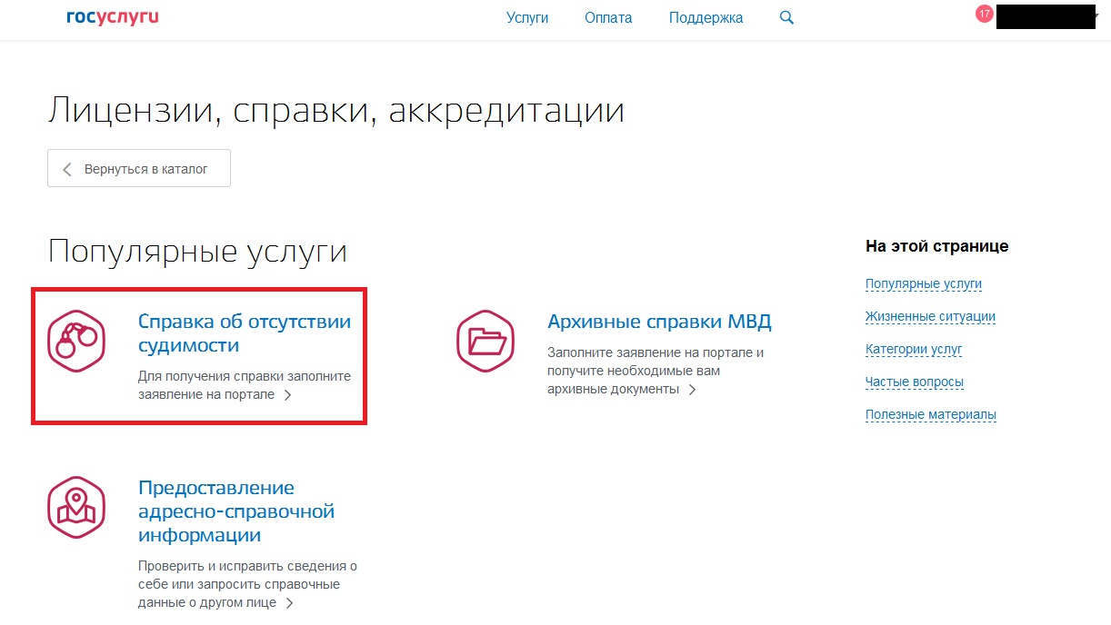

Нажимаем на ссылку «Справка об отсутствии судимости» (выделено красным).
На следующей странице мы можем ознакомиться со сроком и стоимостью оказания услуги и подробное описание получения услуги.

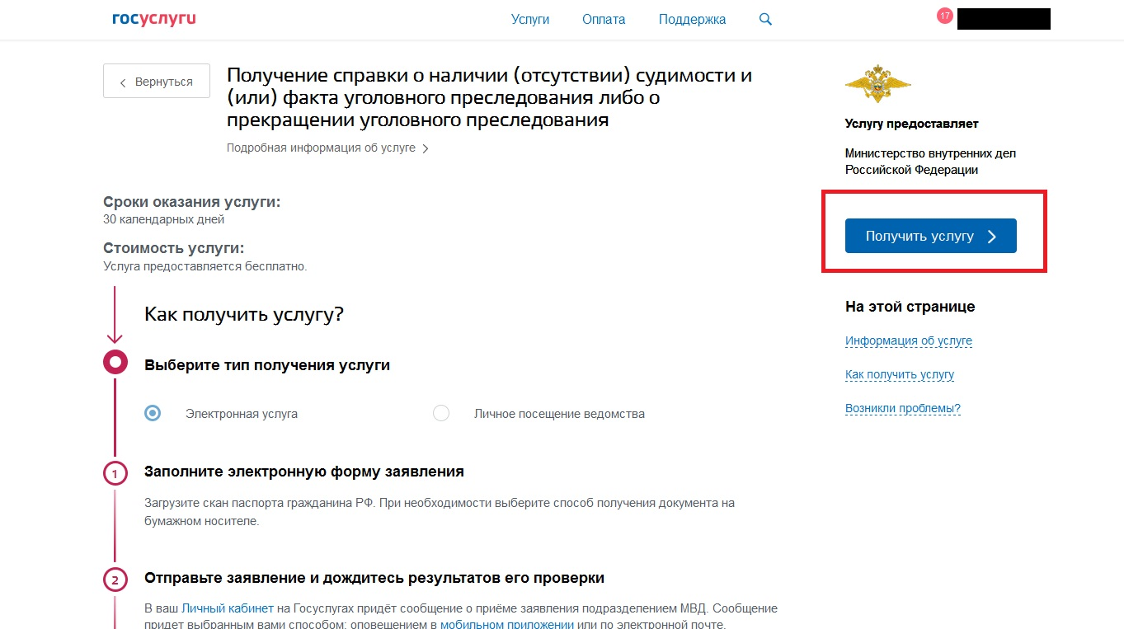

Затем нажимаем на кнопку «Получить услугу» (выделено красным) и переходим на страницу, на которой нам нужно заполнить все поля необходимые к заполнению. Нажмем на поле «Роль заявителя» и выберем «Лично»

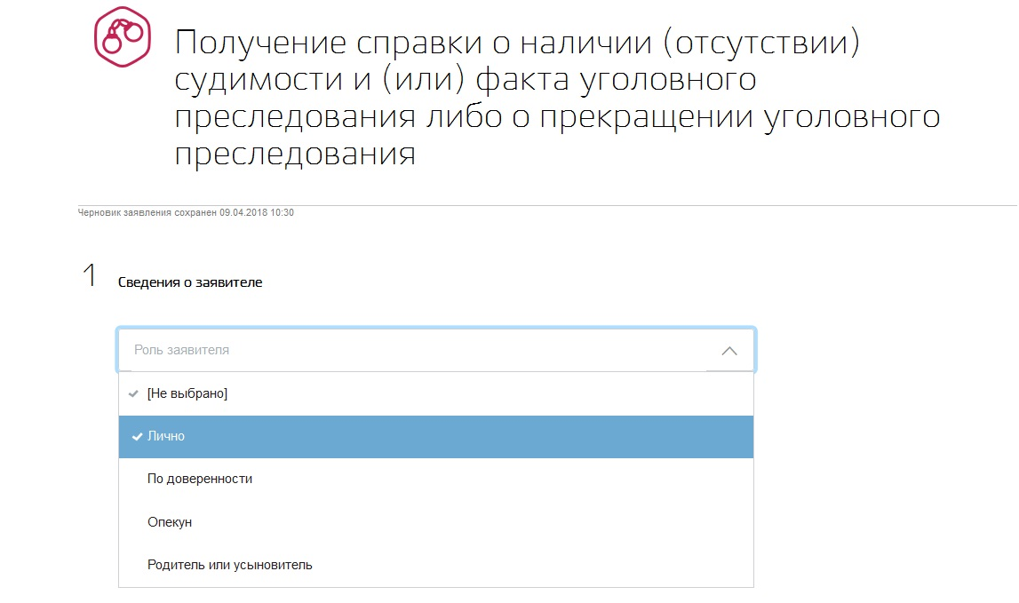
Поскольку у нас подтвержденная учетная запись, следующие несколько пунктов уже будут заполнены. Нам нужно просто проверить правильность их заполнения и перейдем к пункту 4. В этом пункте заполняется адрес регистрации. При заполнении этого поля данные нужно выбирать из выплывающего вниз списка.

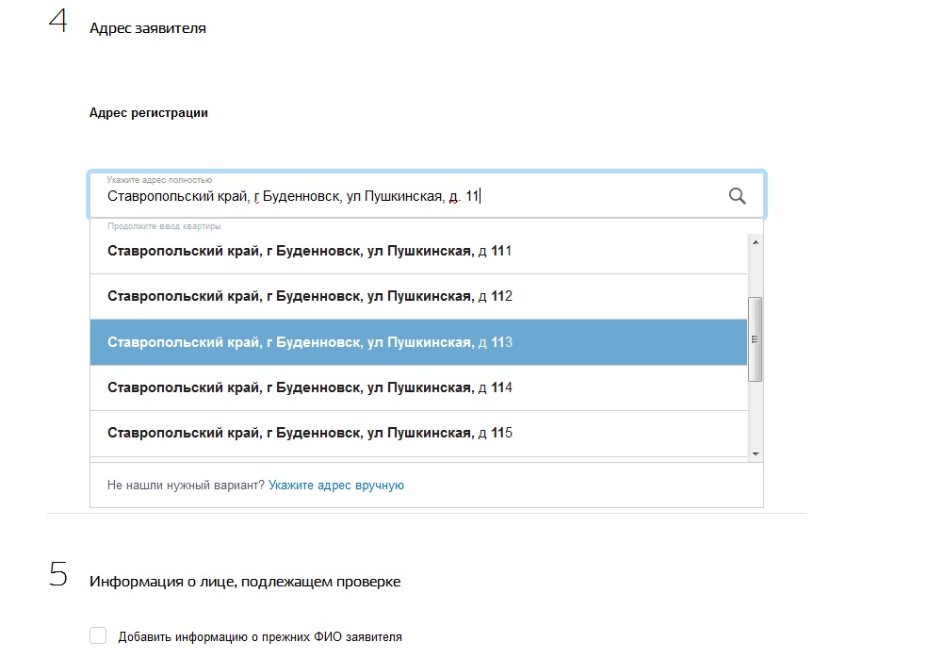
Если в адресе нет номера квартиры, то необходимо поставить галочку в квадрате «Нет квартиры» (выделено красным).
Если адрес регистрации совпадает с адресом фактического проживания, то необходимо поставить галочку в квадрате «Адреса регистрации и фактический адрес проживания совпадают» (выделено красным).

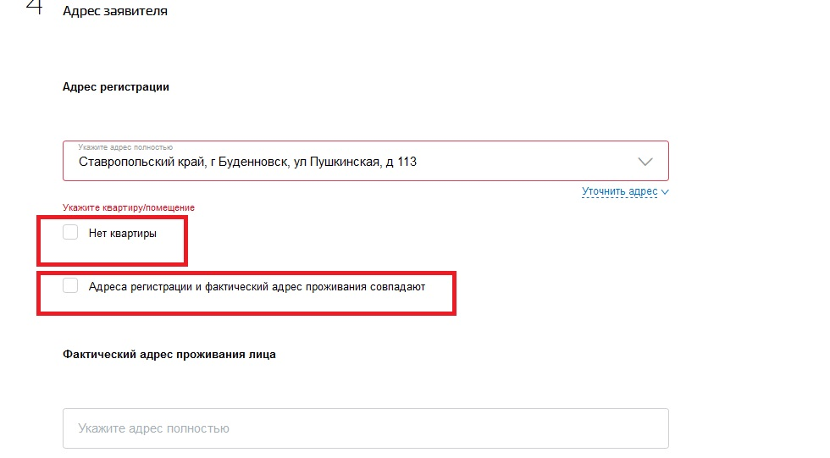

Пункт 5 заполняется по необходимости.
В пункте 6 мы загружаем электронный образ документа (отсканированную копию паспорта). Обратите внимание на то, что загрузить файл документа можно простым перетаскиванием и на пояснения, которые находятся сразу под полем для загрузки файлов.
В пункте 7 выбираем способ получения ответа.
После заполнения всех полей нажимаем на кнопку «Подать заявление» (выделено красным).

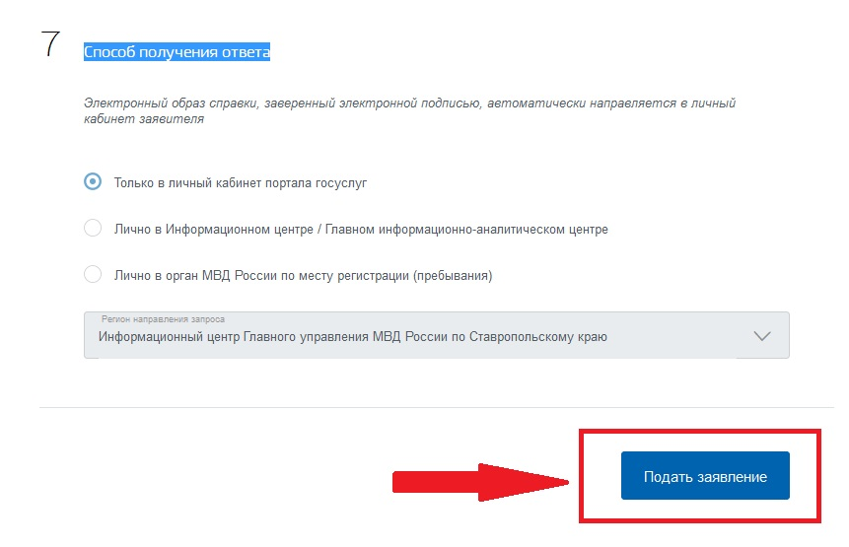

На этом все. Заявление подано.

Проверить статус заявления можно нажав на свою фамилию в верхнем правом углу (выделено красным), затем ссылку «Личный кабинет» (выделено красным).

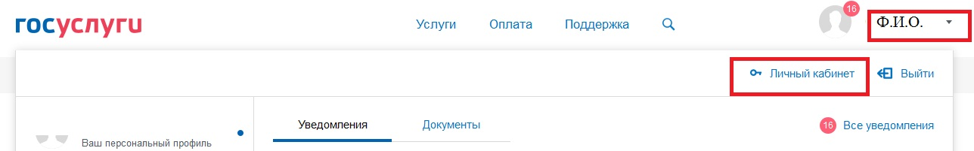

На следующей открывшейся странице нажимаем «Уведомления» (выделено красным) затем «Заявление» (выделено красным).

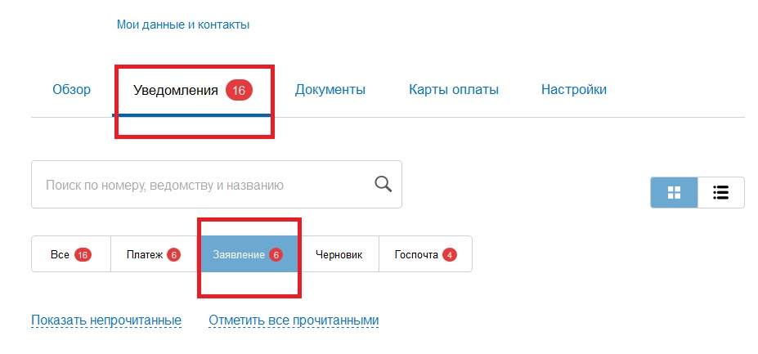

Здесь будут показаны все поданные заявления, нажав на которые мы получим информацию об этом заявлении и его статусе.

